【黄熱とは
黄熱ウイルスの、蚊により感染する熱病です。初感染時の死亡率は30～50％と言われるおそろしい病気です。普段は森林部で霊長類の間で感染が起きており、そういう場所へ行った人が感染して市街地に帰ってくると、その人を発端にして流行が起きます。流行は時として爆発的に流行するため、国際規模での対策が行われています。
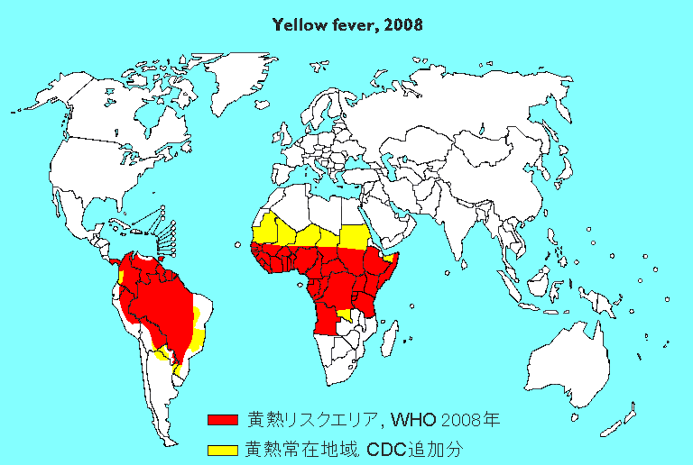
図１ 黄熱リスク地域
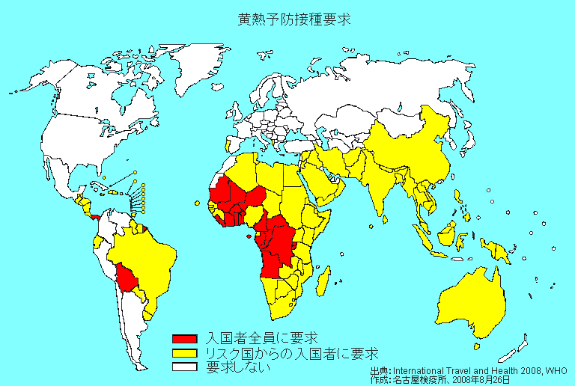
図２ 黄熱ワクチン要求国

【黄熱のリスク地域と要求】
黄熱リスク地域を図１に示します。WHOが示している常在地域を赤で、米国疾病対策センター(CDC)が推奨している追加地域を黄色で示します。リスク地域に行く方は黄熱ワクチン接種をお勧めします。
黄熱予防接種要求国を図２に示します。赤の国は、入国者全てに要求します。黄色の国は、リスク国からの入国者に要求します。入国手続き時に、国際予防接種証明書の提示を求められます。パスポートと一緒に手荷物に入れて機内に持ち込んでください。

【接種できない人（禁忌）】
黄熱ワクチンは鶏卵から作っており、微量に卵成分が混ざっています。このようなワクチン成分に対するアレルギーがある人は、接種によりショックを起こす可能性がありますので接種できません。
乳児は脳炎を起こす可能性が高いので、原則として1才未満は接種しない方が良いです。
このような接種できない場合には、禁忌証明という証明書を発行しますので、これで入国手続きができないかを大使館、領事館などで確認してください。また黄熱の流行が起きたら流行地域から離れるようにしてください。

【接種後の注意】
黄熱ワクチンは生ワクチンであり、病原性を弱くしたウイルスです。このため一部の人には黄熱に感染したような症状が出ることがあります。1週間後頃に発熱、頭痛、倦怠感、嘔吐、などの症状が出ることがあります。
症状が激しい場合には、お近くの病院（内科）で、症状に応じた治療を行ってください。

